1. Seguir els passos indicats al tutorial fins arrribar a tenir l’AddressApp en l’estat que es mostra al final.

Enregistrar cada pas que es dona.

Afegir nous métodes a la classe PersonOverviewController.

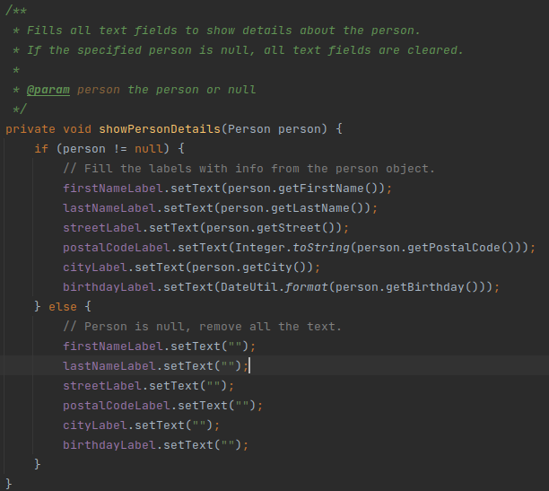

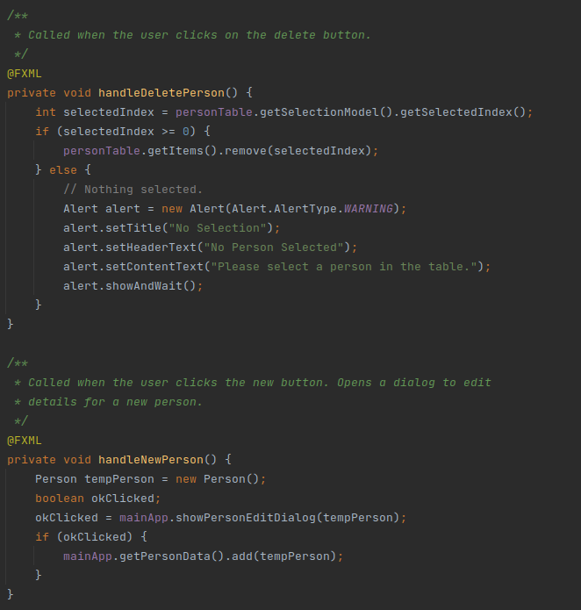

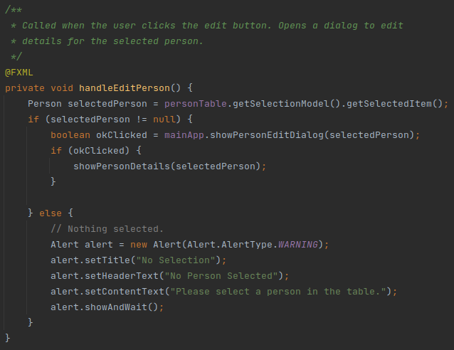

Crear una classe per controlar les dates.

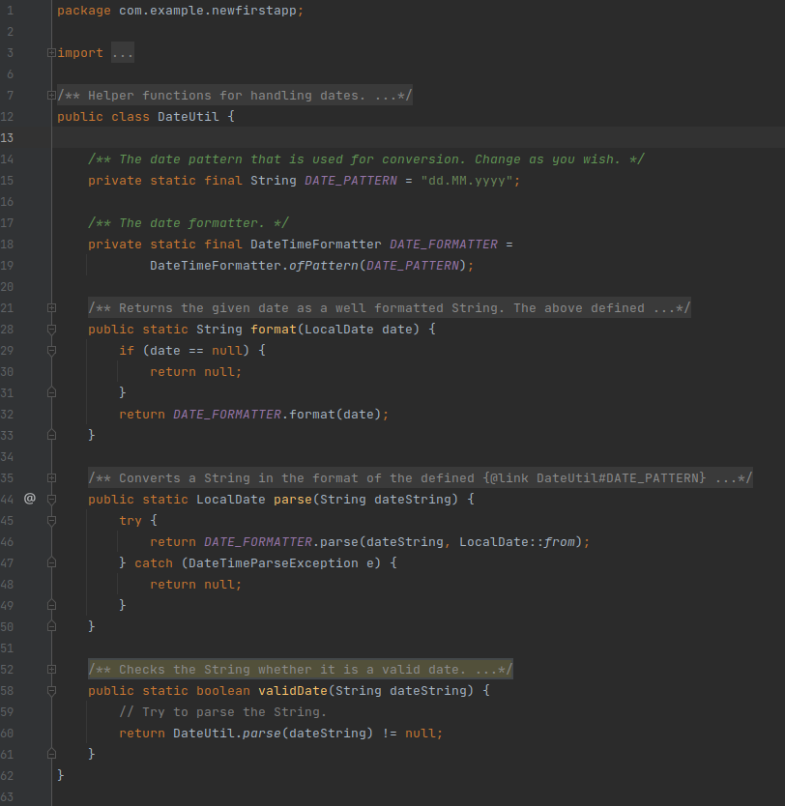

Associar els control·ladors amb els butons.

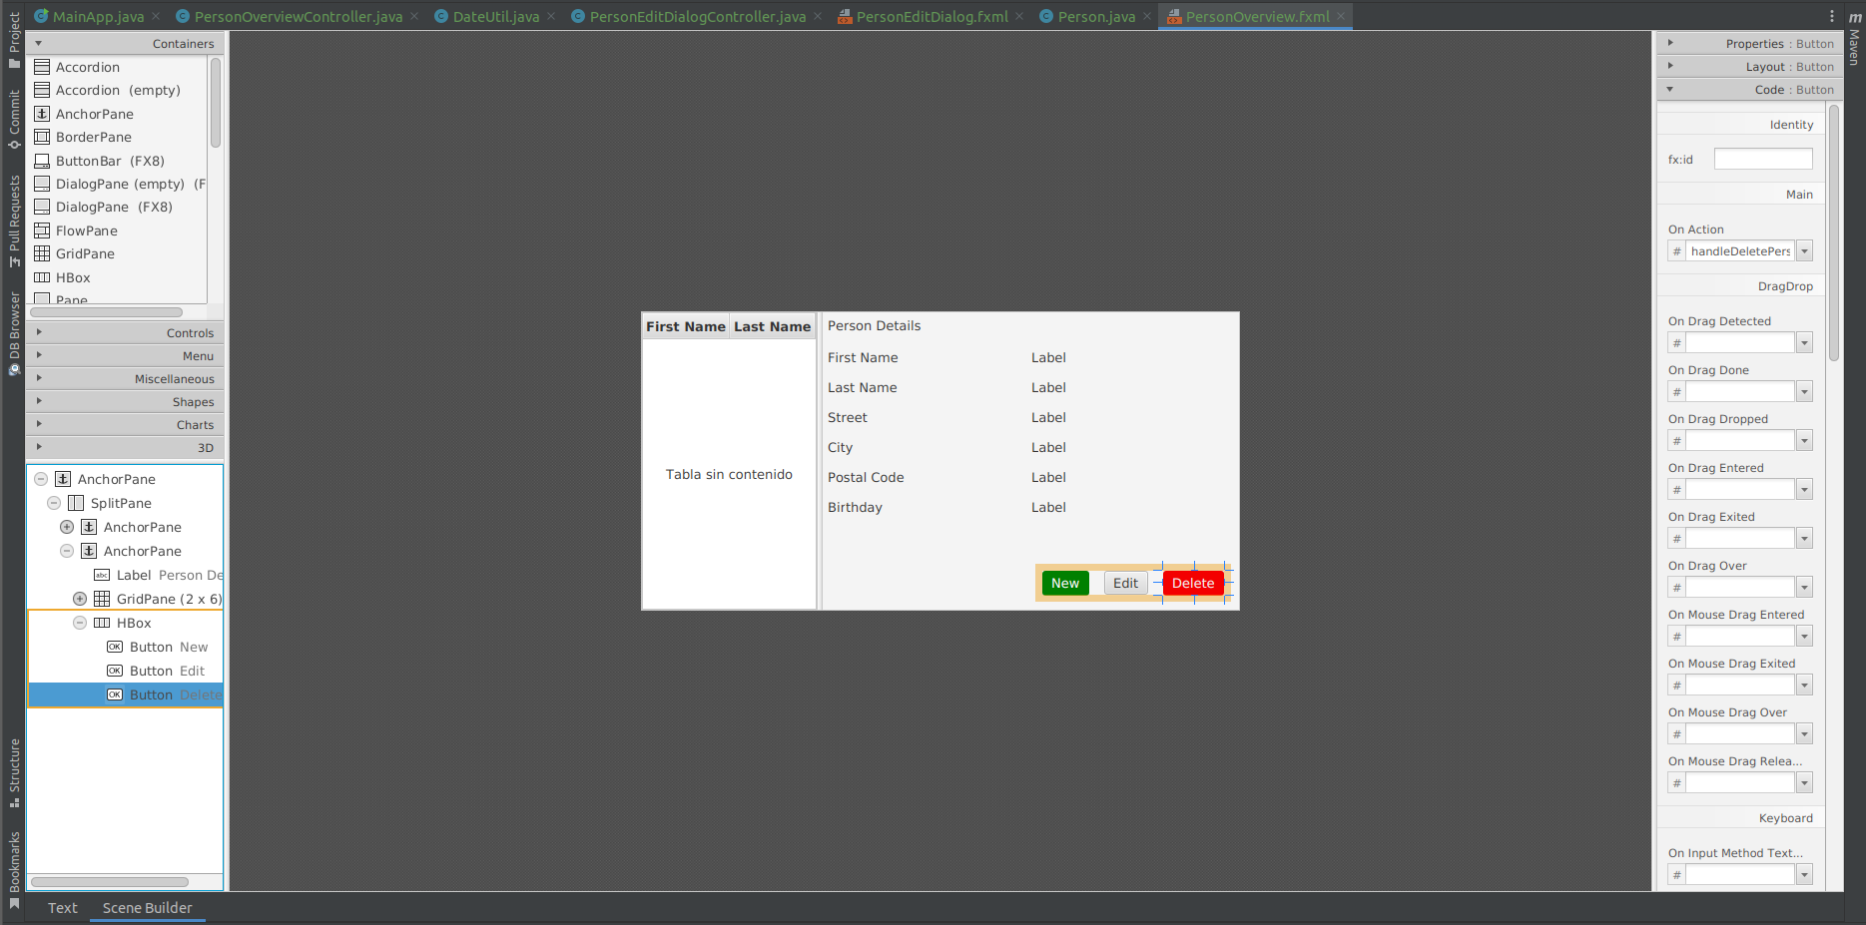

Crear una nova finestra PersonEditDialog.

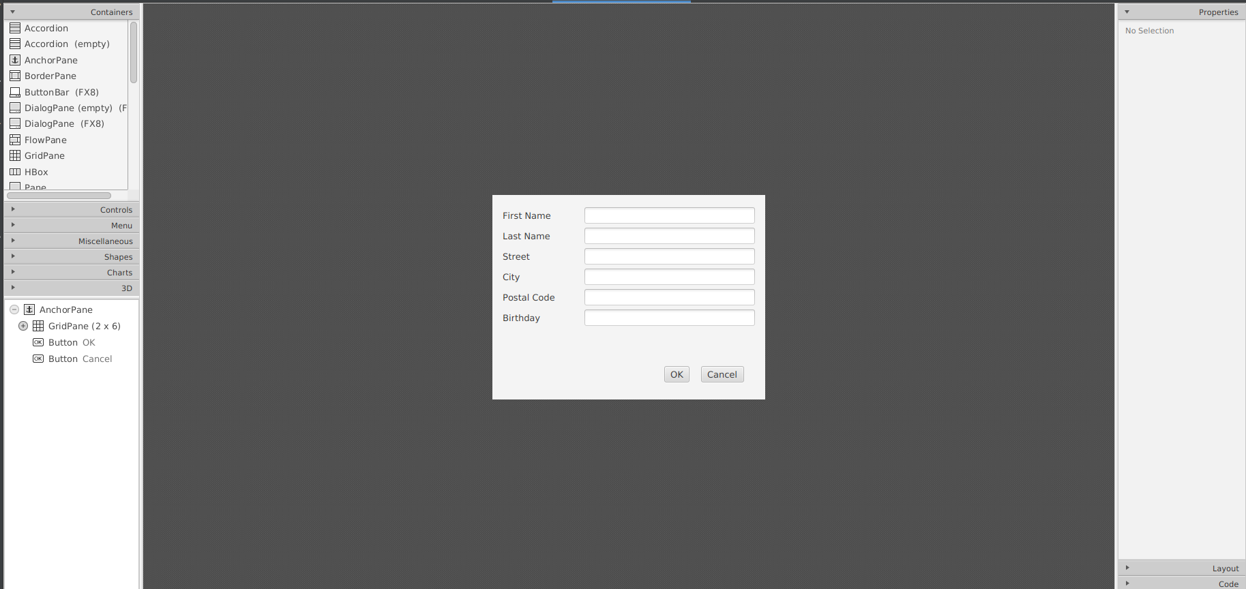

Crear un nou control·lador per a la nova finestra.

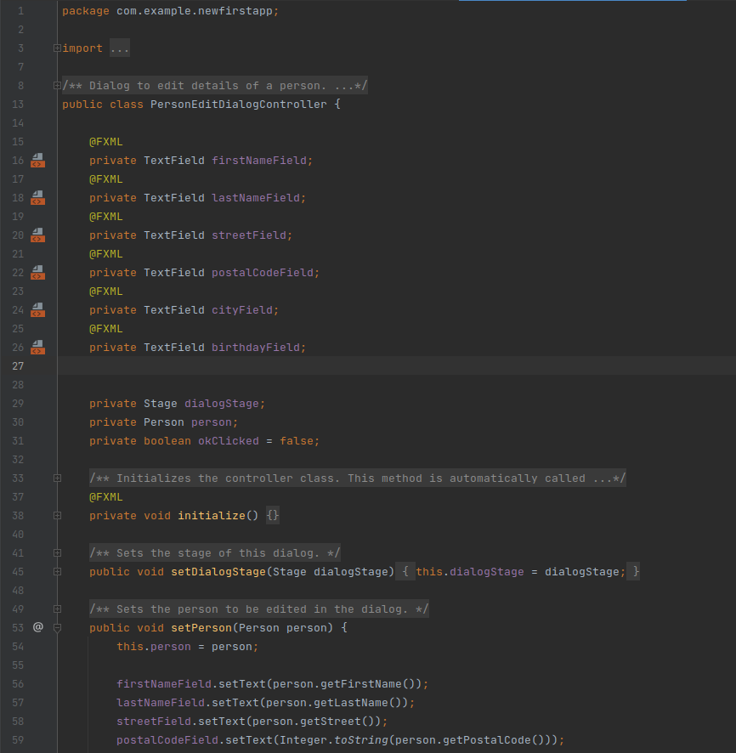

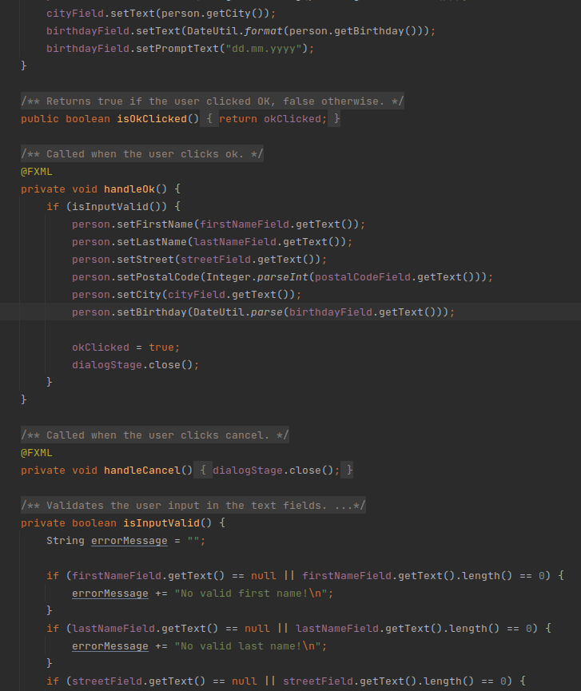

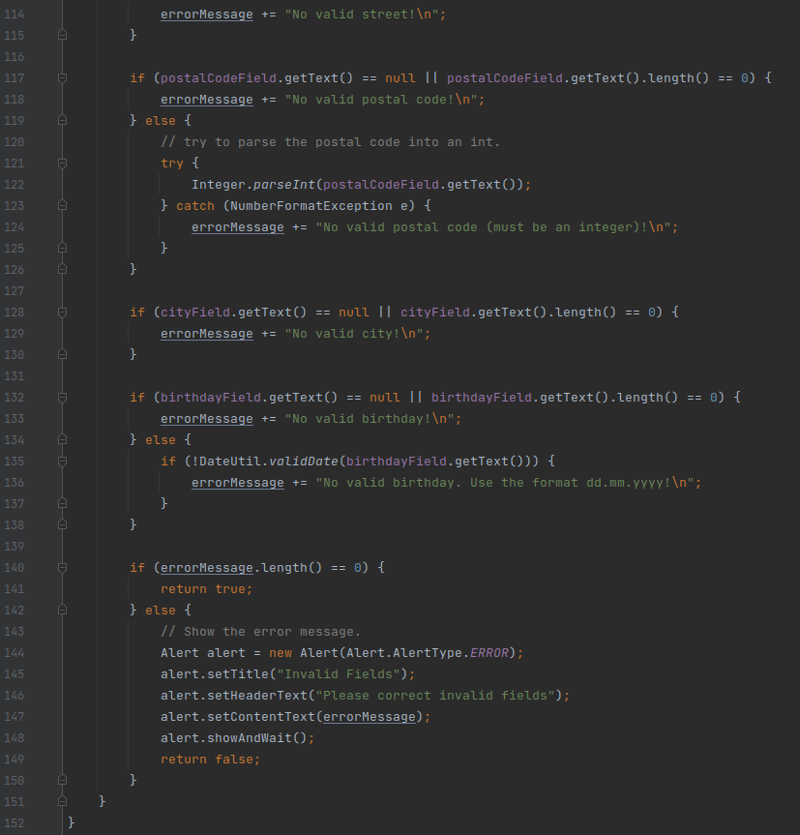

Enllaçar el control·lador amb la finestra.

Afegir funcionalitat per obrir la finestra d’edició de persones, crear i eliminar.

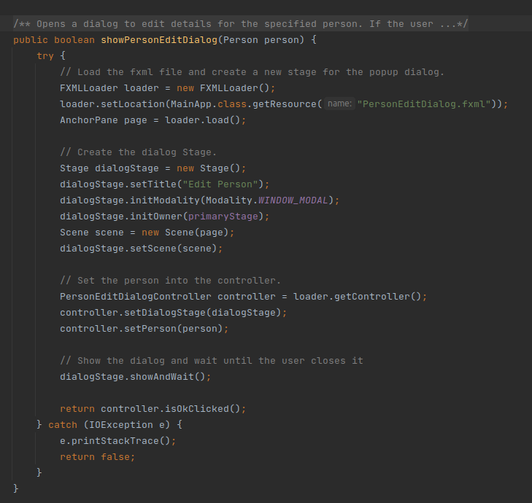

1. Quina diferència de comportament s’observa en els camps a la dreta en sel·leccionar una persona?

Podem observar que en sel·leccionar a una persona, els camps de first i last name canvien, però en canvi la resta de camps es mantenen. Això es perque al crear-les només s’especifica nom i cognoms, i el programa utilitza els valors per defecte per la resta de camps sense definir.

1. Tipus de dialegs:

* Informació.
* Informació sense header.
* Avís.
* Error.
* Excepció (mostra el stack trace)
* Confirmació
* Confirmació amb opcions personalitzades
* Text input
* Desplegable d’opcions
* Login

1. Per a què serveix l’etiqueta @FXML

L’etiqueta @FXML serveix per indicar a Java que l’objecte declarat es troba a un arxiu FXML, i aquest es accesible per l’aplicació.

1. Explicar com assignar un tractament com a resposta a un event associat a un node.

Explicar com fer-ho des del SceneBuilder i mostrar els canvis que això provoca en el fxml.

Des de les classes controller podem alterar el text o contingut de l’FXML durant l’execució, però aquesta operació no es reflexa en l’arxiu FXML. Un exemple es cuan afegim persones, o quan en sel·leccionar una, els valor de la dreta varíen, pero aquests canvis no es reflexen en l’arxiu.